**Труд – дорога к счастью**

**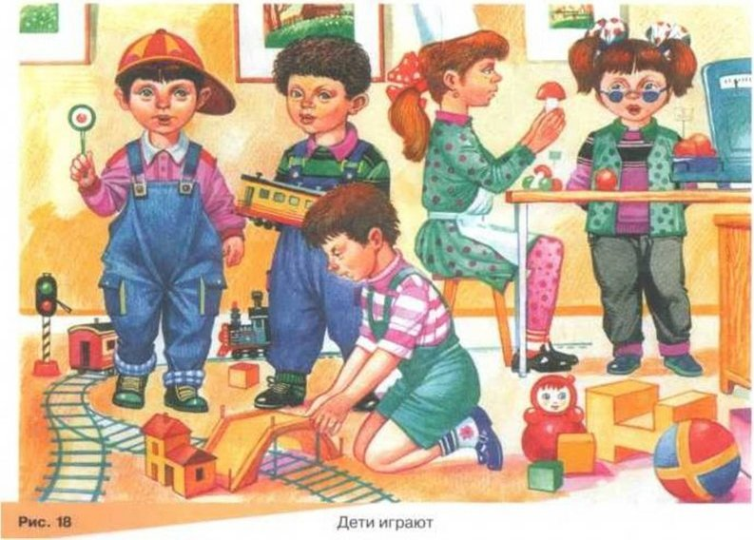*Жизнь человека – череда многочисленных выборов, и выбор профессии можно отнести к самым сложным.***

***Г. Резапкина***

В МБДОУ д/с № 12 в старшей группе «Пчелки», в рамках реализации образовательного проекта по формированию первичных предпосылок к выбору профессии и профессионального самоопределения на дошкольном этапе развития, дети знакомятся с миром профессий.

Кем станет ребёнок? Какую профессию он выберет? Как помочь ребёнку выбрать профессию, которая сделает его счастливым? Как понять какая деятельность ему больше всего подходит? Ответ очень простой. Нужно посмотреть на наших мудрых детей. Ведущий вид деятельности детей − игра. Давно уже доказано, что интерактивные, игровые методы обучения намного эффективнее и глубже, чем информативные, причём в любом возрасте. Поэтому мы играем в профессии.

В процессе знакомства с миром профессий с ребятами встречаются люди разных профессий. Совсем недавно в группу к ребятам пришли представители профессии пожарной безопасности и мальчишки с девчонками решили стать огнеборцами. После встречи с медицинским работником МБУЗ ЦРБ – врачами и медсестрами, а экскурсия в городскую библиотеку города побудила ребят участвовать в групповом конкурсе чтецов стихотворений о профессиях. И вот новая интересная встреча! В ноябре прошел мастер−класс по мыловарению. Ребята с интересом послушали историю появления мыла, а затем активно принялись за работу. С каким неподдельным интересом под руководством творческих воспитателей и представителем родительского комитета дети смешивали ингредиенты, получая новые, необычные сочетания! От этого занятия их ничего не могло отвлечь: ни наступившие сумерки, ни приход родителей. А сколько радости и позитивных эмоций, сколько увлечённых рассказов и впечатлений вынесли воспитанники из этой встречи, и как щедро они поделились новыми знаниями со взрослыми! Не нужно обладать даром предвидения, чтобы определить, чем займутся эти семьи в ближайшие выходные!

Такие мероприятия очень благотворно влияют на развитие и образование детей. Ребята получают не только первичные представления о профессиях, но и осознают их важность, а может быть, даже делают выбор для своей взрослой жизни. Время покажет… А пока работа по данному направлению еще не окончена. Намечены пути и перспективы развития. И ребят ждут новые запоминающиеся и кто знает, может даже судьбоносные встречи.